Добрый день, уважаемые студенты группы 28-п. « Пекарь».
Сегодня 09.11.2020 Понедельник
Дистанционное обучение по МДК 02.02.« Технология приготовления теста для мучных кондитерских изделий»
Тема урока : Лабораторне –занятие «. Оценивать качество кексов по органолептическим показателям.»
6 часов ( часы77-82)
Прочитать материал( задание 1); Переписать материл( задание 2) Приготовить кексы с курагой. Сфотографировать( задание 3) и отправить результаты на почту
tika.71@mail.ru
или в группу в социальной сети КОНТАК
За задания вы должны получить 1 оценку, если до конца дня ( до 16-00)не будут выполнены все задания, в журнал будут выставлены неудовлетворительные оценки .Преподаватель Щапова С.А.
телефон 89022654979. Почта tika.71@mail.ru

Задание: 1. Прочитать данный материал
. История происхождения кексов берёт свое начало в древнем Риме. Из выращенного ячменного зерна делали грубую муку, которую затем смешивали с орехами, изюмом и гранатными зёрнами. Для сладости добавляли мёда. Такую сладость подавали вначале только римской знати. По современным меркам такое блюдо больше было похоже на хлебную лепёшку наполненную сухофруктами. В 16 веке американские колонисты начали активно экспортировать сахар с материка, что привело к его распространению в Европе. Особенно данный сладкий продукт заполнил нишу домашней кулинарии, тем самым усилив популярность сладкой выпечки (кексов). Фрукты в сахаре долго сохранялись, так как он уменьшал процессы брожения, впитывал сок из ягод, что благоприятно сказалось на сроках хранения данной сладости.
Слово кекс составное и образовалось много столетий назад от двух слов французского и английского языка: «Frui» (фрукты) и «Kechel» (пирог). В современном английском языке кекс именуется, словом cake. Выпекали кексы в глиняной посуде до конца 19 века, пока не научились выливать различные формы в промышленных масштабах. Сегодня всё больше приобретают популярность формы для выпекания из силикона, которые выдерживают высокие температуры и самое главное позволяют легко извлечь кекс. Однако стоит отметить, что глина это природный материал, который придаёт блюду естественный шарм и неповторимый вкус.
Правильно приготовленное тесто является основой вкусного кекса. Тесто, как правило, состоит из яиц, сливочного масла и сахар. Если вы хотите получить двухслойный кекс, состоящий из двух коржей разного цвета, то необходимо разделить тесто на две части и во вторую его половину добавить какаю (коричневый корж) или пищевой натуральный краситель любого цвета. Кексы делятся на воздушные и плотные. Что бы кекс был более пористым, яичные белки взбивают отдельно от желтков, а потом добавляют в готовое тесто, иначе получим плотные коржи. Для придания неповторимого вкуса кексу, сушёные ягоды выдерживали в специальных ромовых бочках несколько месяцев. Эта сладкая выпечка настолько стало популярной в Англии, что каждое утро англичане употребляют её на завтрак, с чаем или соком. На сегодняшний день существует большое количество разнообразных сладких кексов, но также становятся популярна выпечка с мясной, овощной или рыбной начинкой.

Задание 2. Переписать данный материал в тетрадь.

Показатели качества кексов.

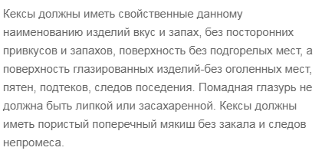

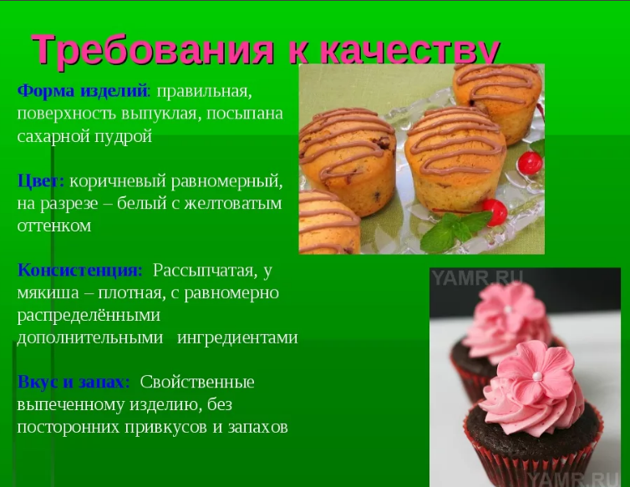

Задание: 3.. Приготовить кексы, согласно данного рецепта.

